杭州师范大学2019-2020学年第二学期测验
《高等数学A2》试卷答案 (二)

一、单项选择题（共18分，每小题3分）
1． 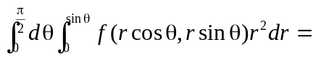（ C ）。
A．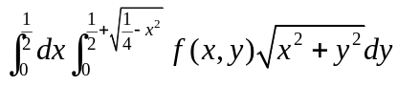 B．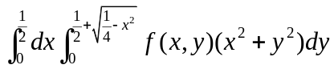
C．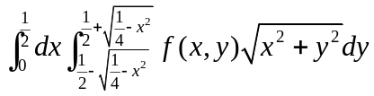 D．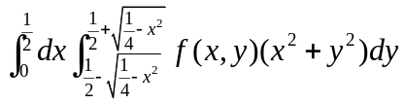
2. 设是平面上以点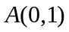，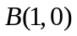，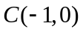为顶点的三角形闭区域；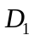是在第一象限的部分，则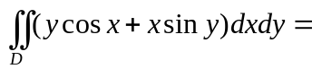（ B ）。
A． B．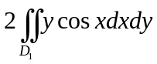
C．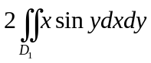 D．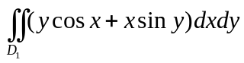
3．比较两个二重积分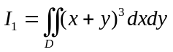与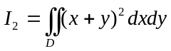的大小关系，其中积分区域由x轴，y轴，直线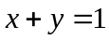围成，则下列关系式正确的是（ A ）.
A． B． C． D．无法判断
4．设有二重积分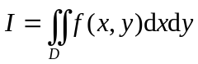，其中是单位圆盘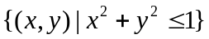在第一象限部分，将它化为如下的二次积分正确的是（ D ）。
A．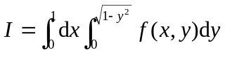 B．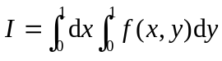
C．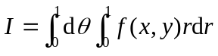 D．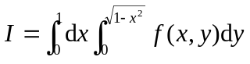
5．下列曲线积分在面内与路径无关的是（ B ）。
A.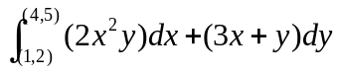 B. 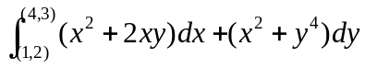
C. 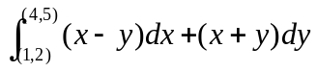 D. 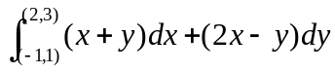
6．二重积分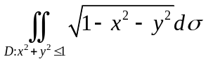的值为（ A ）
A. 大于0 B. 小于0 C．等于0 D．无法判断
二、填空题（共15分，每小题3分）
7. 设为不包围原点,无重点的光滑封闭曲线，逆时针方向，则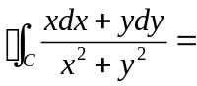 __________0______ 。
8. 是以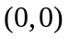，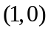和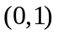为顶点的三角形围线，则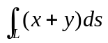= 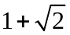 。
9. 锥面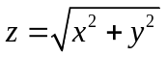被柱面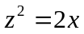所割下部分的曲面面积＝ 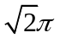 。
10. 设是连续函数，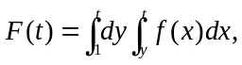 则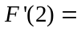___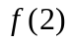____.（利用交换积分次序）
11．设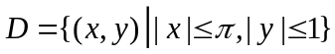，则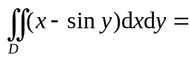 0 。

三、解答题：（共42分，每小题6分）
12．计算曲线积分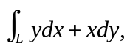其中L为圆周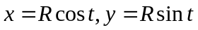上对应t从0到的一段弧。
解：
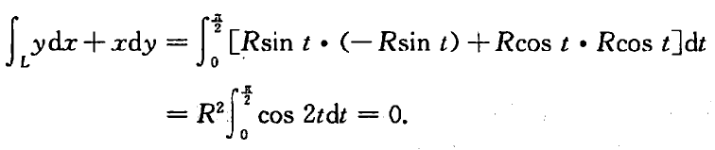
（6分）
13．验证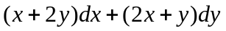是某个二元函数的全微分，并求出这样的一个函数。
解：令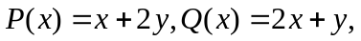则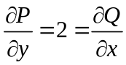，因此，在右半平面内，是某个函数的全微分，记该函数是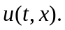 （3分） （6分）

14．设为部分抛物面：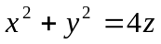，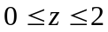，求曲面积分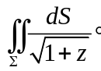
解：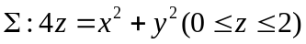在面上的投影区域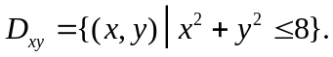
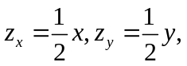 则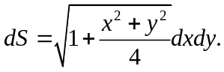 (4分)
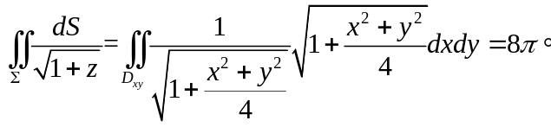 (6分)
15．计算二重积分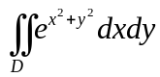，其中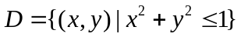。
解：令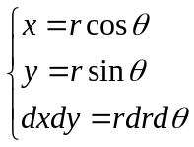
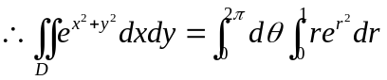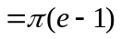 (6分)
16．计算三重积分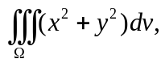，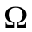是由曲面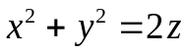及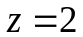所围成的闭区域。
解：
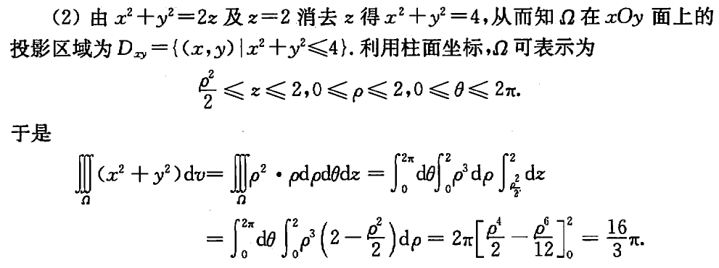（6分）
17．计算曲面积分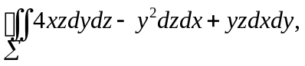其中是平面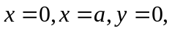
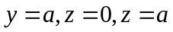所围成的立方体的全表面的外侧。
解：由高斯定理，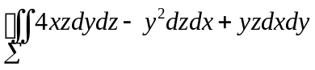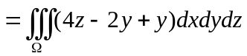
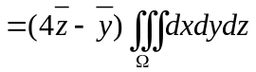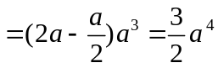 (６分)
18． 求曲面及平面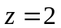所围立体的体积。
解：D_{xy}：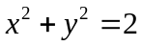
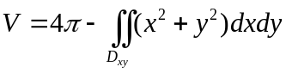
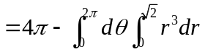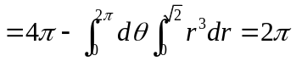 6分
或：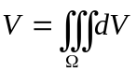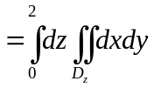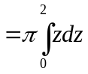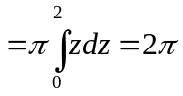。
四、综合题（共20分，每小题10分）
得分
19．计算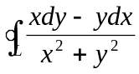，其中是以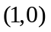为中心，半径为R（R>0且R≠1）的正向圆周。
解：当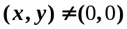，设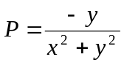，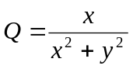，
则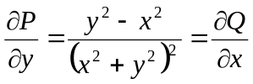 3分
当R<1, 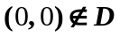，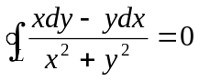； 5分
当R>1时，(0,0)∈D，选取适当小的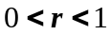，作逆时针方向的圆l: 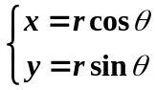，则l⊂D，于是
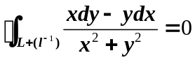
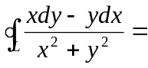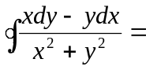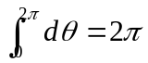 10分

20．计算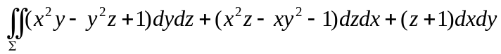，其中是上半球面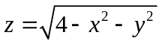的上侧。
解: 添加辅助曲面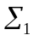：，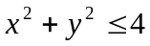取下侧， 1分
设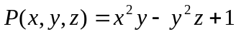, 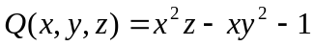,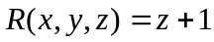
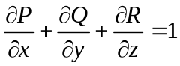 4分
在由和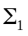所围成的空间闭区域上应用高斯公式得
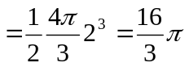 6分 又因为取下侧，所以
8分
所以
10分
五、论述题（共5分）
21． 确定闭曲线，使得曲线积分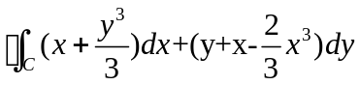达到最大值。
解：设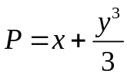, 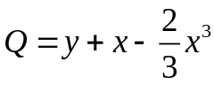,则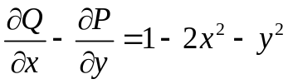. (2分)
根据格林公式，原曲线积分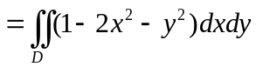，其中D是曲线C围成的区域。
则根据二重积分的几何意义可知：当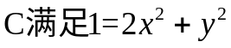时，曲线积分最大。
(5分)

